Proiectul didactic al lecției
Disciplina: Matematică
Clasa: a IX-a
Capitolul/Unitatea de conținut:Arii
Numărul lecției în capitol (conform proiectării didactice de lungă durată):11/13
Subiectul lecției: Oră de sinteză integrativă.
Durata lecției: 45 minute
Unități de competență:
7.1 Identificarea și aplicarea în diverse contexte a terminologiei aferente noțiunii de arie și de calcul al ariilor figurilor.
7.2 Recunoașterea în diverse contexte și utilizarea formulelor de calcul al ariilor triunghiului, ale patrulaterelor,ale discului în rezolvarea problemelor.
7.3 Utilizarea formulelor de calcul ale ariilor figurilor geometrice studiate în rezolvarea problemelor, a situațiilor probleme din diferite domenii.
7.4 Calularea ariilor în situații reale și/sau modelate.
7.5 Elaborarea planului de rezolvare a problemei referitoare la calculul ariilor în contexte variate și rezolvarea problemei în conformitate cu planul.
Obiectivele lecției: La finele lecției, elevii vor fi capabili:
O.1. – Să identifice în diverse enunțuri și să clasifice în baza diverselor criterii a corpurilor de rotație studiate.
O.2. – Să recunoască și să aplice în diverse contexte terminologia aferentă corpurilor de rotație.
O.3. –Să calculeze ariile suprafețelor,a volumulelor corpurilor de rotație utilizând formulele corespunzătoare și desfășurările acestora.
O.4. –Să aplice corpurile de rotație pentru a identifica șia explica procese,fenomene din diverse domenii.
O.5. – Să transpună situații reale și modelate referitoare la corpurile de rotație în limbajul geometric și să rezolve problemele obținute interpretând rezultatul.
O.6. - Să Elaboreze planul de rezolvare a problemei cu corpuri de rotație și să rezolve problemele obținute în conformitate cu planul elaborat.
O.7.-Să manifeste independență în gândire și acțiune privind aplicarea în rezolvări de probleme cu corpuri de rotație.
Tipul lecției:de formare a capacităților de analiză-sinteză a cnoștințelor.
Tehnologii didactice:
- Forme:
- frontală;
- în perechi;
- individual.
- Metode:
- metoda exercițiului;
- algoritmizarea;
- problematizarea;
- metoda lucrului cu manualul.
- Mijloace de învățământ:
- I. Achiri, A. Braiciv, O. Șpuntenco. Matematică. Manual. Clasa a IX-a. Editura Prut Internațional. Chișinău, 2024;
- Computerul;
- Proiectorul sau tabla interactivă;
- Fișa cu probleme, posterul cu sarcini.
Evaluarea: formativă, evaluare orală și în scris, reciprocă; produse: problemă rezolvată, răspuns oral, exercițiu rezolvat, poster completat; lucrare independentă cu apreciere cu note.

Scenariul lecției
Etapele activității didactice | Obiective | Demers acțional al lecției | Timp(în minute) | Tehnologia realizării  (Metodă/Formă de activitate/Resurse)
Evocare | O7  O1,O2 | Momentul organizatoric.  -Care a fost tema pentru acasă?  -Ce întrebări aveți la tema pentru acasă? (Dacă este cazul ,se soluționează întrebările apărute)  Se afișează la tablă rezolvările corecte iar elevii verifică reciproc în perechi corectitudinea realizării temei pentru acasă.  Se anunță subiectul și obiectivele lecției.  Activitate frontală:  Accesați următorul link și scrieți cinci cuvinte pe care le-ați reținut de la lecția precedentă.  https://www.menti.com/u7fmv916t3  Apoi elevilor li se cere să explice fiecare cuvânt de la ecran. | 2  2  2 | Conversația  euristică  Explicația  Jocul didactic
Reflecție | O1,O2  O4  O3,O4  O3,O7  O5,O6  O7 | Activitate în grup:  Clasa este împărțită în 5 grupe .Lecția se organizează sub formă de concurs ,pe fiecare bancă este o sonerie ,grupul care cunoaște răspunde primul și aduce un punct grupului.  Runda 1:Alege răspunsul potrivit.  https://wordwall.net/ro/resource/76543976  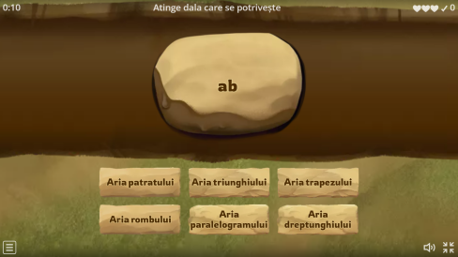  Runda 2:Enunță formula  https://wordwall.net/ro/resource/76544117  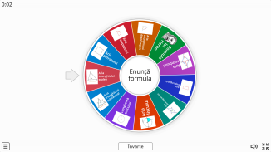  Runda 3:Calculează și argumentează  https://wordwall.net/ro/resource/76544254  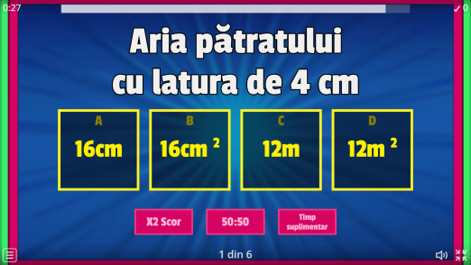  Runda 4: Definește noțiunea identificată  https://wordwall.net/ro/resource/76544504  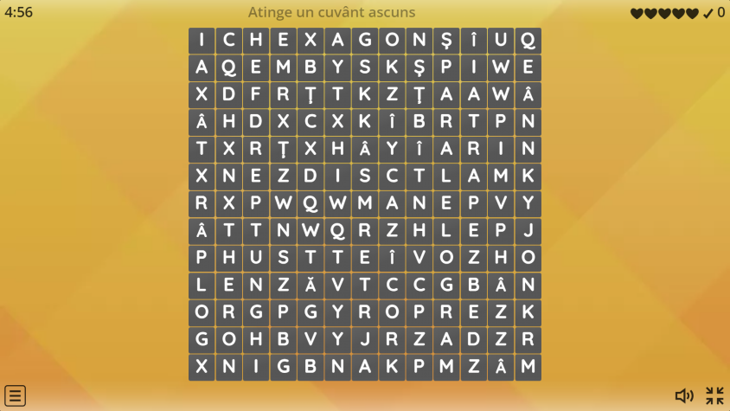  Activitate independentă  Pentru a amenaja o sală de festivități,trebuiau confecționate stegulețe de hârtie colorată.Andrei a desenat un steguleț și a calculat aria acestei figuri conform datelor din desen.Determinați aria acestei figuri.Elevii vor face schimb de caiete,pe tablă se va afișa rezolvarea problemei iar elevii vor evalua reciproc corectitudinea rezolvării problemei.  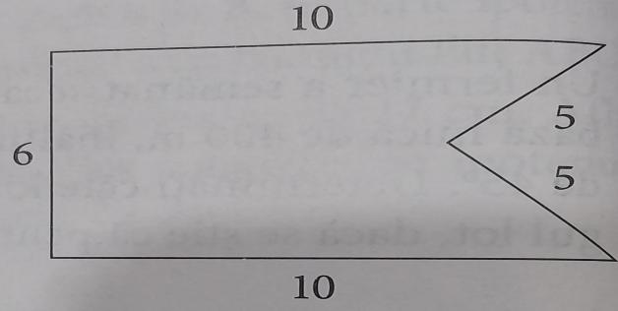  Bilanțul cantitativ:  -Ce am realizat astăzi la lecție?  Bilanțul calitativ:  -Se determină care obiective au fost realizate la lecție.  -Se forulează concluzii privind activitatea clasei de elevi în ansamblu și a unor elei în particular.  Temă pentru acasă:  De rezolvat ex ex 1,2,3 pag 139 | 3  6  6  6  6  5  2  3  2 | Lucrul în grup  Analiza  sinteza  observarea  Problematizarea  Analiza  sinteza  observarea  Problematizarea  Analiza  sinteza  observarea  Problematizarea  Analiza  sinteza  observarea  Problematizarea  Lucrul indepent  Evaluarea reciprocă  Conversația euristică  explicația.

